Фитнес для укрепления здоровья 6а, 6б класс

предмет | Тема | Содержание | Контроль
Фитнес для укрепления здоровья 6а, 6б | Комплекс упражнений для развития гибкости | 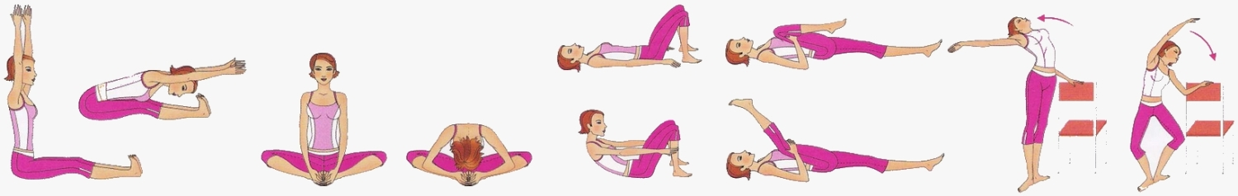 | Выполнять самостоятельно

